**060-F-AutoIndentationTest-U-D-W测试用例文档**

**测试目标：**验证在大括号自动缩进后，能否以鼠标选中的方式删除括号中的的内容

**重要级：**中

**优先级：**中

**测试背景：**文本框已经实现了最基本的文本编辑功能

**前置条件：**当光标正好位于左右大括号中间，按键盘回车键能实现自动缩进

**测试环境：**Window 10

**测试阶段：**单元测试

**自动化标识：**False

**测试步骤：**

（1）鼠标选中括号中的所有内容；

（2）按键盘backspace键删除。

**预期结果：**

可以删除鼠标选中的所有内容。

**预期测试工作量：**5min

**实际结果：**

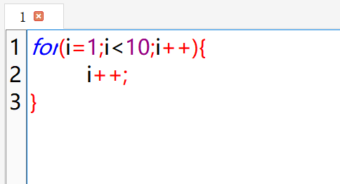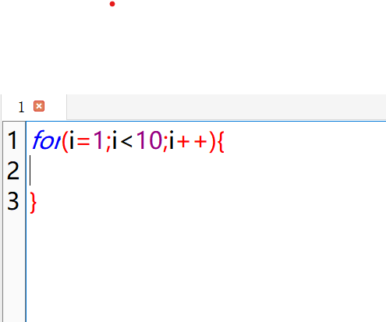

鼠标选中所内容后，按backspace键可以删除所有内容（包括tab）。与预期相符合。

**测验结论：**

测试无错误。